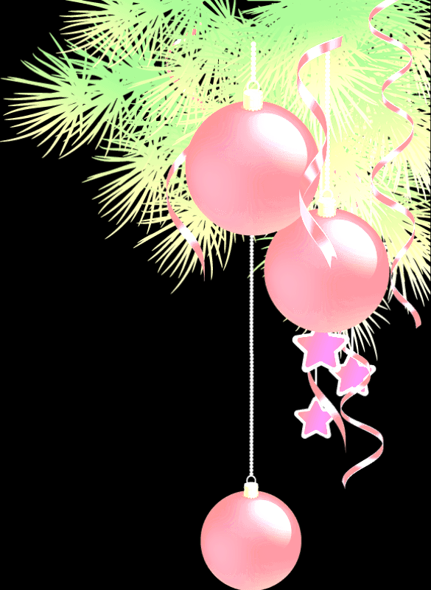
Положение
о школьной выставке-конкурсе
«Новогодний шар желаний»
Цели и задачи конкурса:
- Развитие творческих способностей учащихся, художественно – эстетического вкуса, фантазии, воображения.
- Изучение космического мира в рамках празднования Нового года.

Время и место проведения:
19 декабря - срок сдачи поделок. Выставка будет организована в вестибюле 1 этажа.

Правила и условия участия:
Учащиеся 1-5 класса готовят 1-3 ОБЪЁМНЫХ И НЕ ТЯЖЁЛЫХ поделки новогоднего шара с пожеланиями (допускается изготовление не только ёлочных шаров, но и игрушек, снежинок, свечей и т.д. с пожеланиями). Работы должны быть полностью подготовлены для демонстрации (наличие петельки с возможностью подвесить обязательно). Поделка сопровождается этикеткой с указанием класса, названия.
Возможна индивидуальная работа учащихся, а также совместно с родителями, на этикетке подписать: класс, ФИ ребенка или фамилия семьи, название.

Критерии оценки
- Качество поделки.
- Оригинальность, индивидуальность, идея.
- Соответствие возраст.
- Наличие пожелания.

Подведение итогов:
По итогам выставки-конкурса определяются победители среди классов и отдельно индивидуальные работы.

